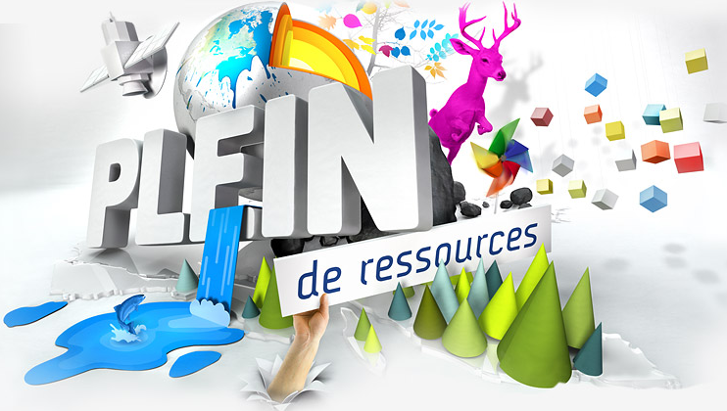
Chapitre 3 :

Les ressources des organisations

Mise en situation :

Au cœur des organisations des anciens STMG

Faurecia | Numélivre | Pear

Objectifs du chapitre :

A l’issue de ce chapitre, vous serez capable de :

- Distinguer les différents types de ressources des organisations.
- Comprendre comment les organisations gèrent les ressources.
- Prendre conscience que les ressources limitées sont sources de contraintes pour les organisations.

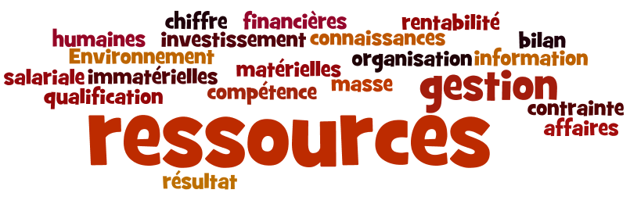
Notions clés :
Environnement, ressources, ressources tangibles, ressources intangibles, ressources humaines, compétence, qualification, masse salariale, ressources financières, chiffre d’affaires, résultat, bilan, rentabilité ressources matérielles, investissement, ressources immatérielles, gestion des connaissances, gestion de l’information, gestion et organisation des ressources, contrainte

Plan du cours :

- La diversité des ressources dans une organisation
- La gestion des ressources

Synthèse
Annexe 1 – Les ressources de Faurecia

Denis était tous comme les autres camarades (Juliette, Fatou, Houlia et Ahn Tai) en classe de 1ère STMG1 au cours de l’année 2013-2014.
Il choisi en terminale de quitter le lycée Marie de Champagne pour se rendre au lycée Chrestien de Troyes pour suivre ses études en terminale mercatique.
Après avoir décroché son baccalauréat, il continua ses études en BTS Commerce International au lycée Edouard Herriot. Au cours de son BTS, il effectua un stage de huit semaines à Barcelone chez un équipementier automobile français (Faurecia) qu’il finança grâce à une bourse ERASMUS.

Il décida de poursuivre son cursus d’études en commerce international à l’IUT de Troyes en licence professionnelle achat et commercialisation de produits industriels à l’international à l’issue de laquelle il fut embauché par Faurecia à Barcelone.

Cependant, il s’en est fallu de très peu qu’il ne soit pas embauché car en 2013, Denis avait étudié un article en cours de sciences de gestion avec Mme Salmoun sur le fait que Faurecia prévoyait de supprimer des usines dans le monde.

Voici l’article en question :

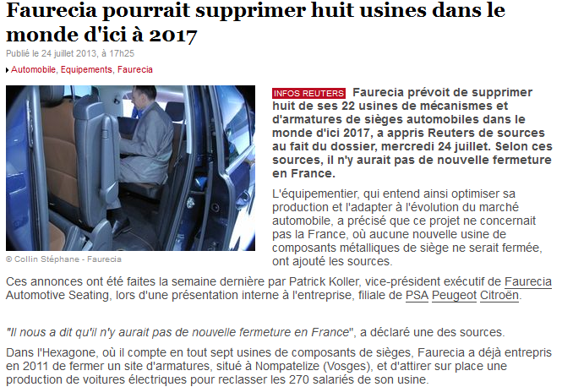
Source : usinenouvelle.com, article publié le 24 juillet 2013

Le groupe Faurecia
Avec 32 000 salariés et un chiffre d’affaires de près de 4 milliards d’euros en 2012, le Groupe Faurecia s’est imposé comme l’un des premiers équipementiers automobiles européens pour les sièges d’automobile.
Il s’est implanté en 2021 sur le marché des systèmes d’échappement pour voitures volantes aux Etats Unis
En 202, Faurecia détient 274 usines de production et 31 centres de recherches et développement ainsi que 31 bâtiments administratifs.
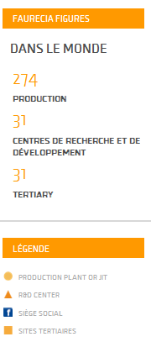
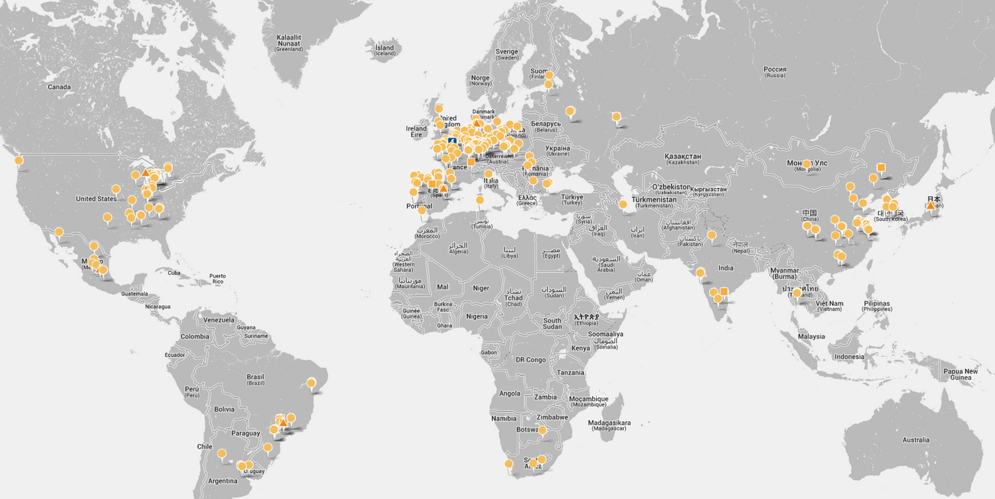

Source : http://www.faurecia.com/fr/worldwide
Le concept de siège Urban Rhythm : dernière innovation de Faurecia
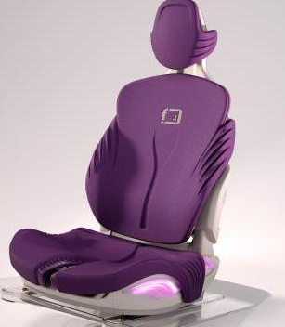
Faurecia participe à la conception de la voiture de demain autour de trois axes d’innovation : les technologies qui rendent les voitures plus propres, l’allégement des produits qui favorise la réduction des consommations de carburant, et les solutions de personnalisation du style et du confort de la voiture
Pour cela, l’entreprise innove constamment et dépose plus de 300 brevets par an.
Une des dernières inventions est le concept de siège Urban Rhythm (ci-contre) qui permet de s’ajuster à la morphologie et aux mouvements du passager.

Le travail de Denis consiste à prospecter les constructeurs automobiles pour vendre ce nouveau produit révolutionnaire.
Annexe 2 – Numélivre

Igor n’avait pas de très bons résultats lorsqu’il était en classe de 1ère STMG1. En effet, il passait le plus clair de son temps pour sa passion qui était le dessin.
C’est ainsi qu’à la fin de l’année 2014, il s’en est fallu de très peu qu’il redouble sa première. En effet, ayant fourni très peu d’effort, Igor n’avait obtenu qu’un 8/20 en étude de gestion et une moyenne de 4/20 en français. Ces points de retard pour l’examen du baccalauréat lui ont valu une inquiétude de la part de ses professeurs qui lui ont conseillé de redoubler sa classe de première.
Cet évènement a sonné comme une alarme et à partir de la terminale RHC, il a redoublé d’efforts et a réussi brillamment à décrocher son examen du baccalauréat avec mention.
Aussi afin de concilier sa passion pour le dessin et la communication qu’il appréciait particulièrement, il poursuivi ses études en BTS Design Graphique à l’ESAAT de Roubaix après avoir suivi une année de remise à niveau dans cette même école.

Il continua ses études dans la même école avec un diplôme supérieur d’arts appliqués en Design Graphique et à la fin de ses études une de ses inventions fut publiée sur un article du Monde.

Mardi 3 mars 2020

Un designer cherche à réinventer le livre numérique

l ne s'agit pour le moment que d'un concept, mais le designer Fabrice Dubuy a imaginé une nouvelle sorte de liseuse, alliant apparence d'un véritable livre physique et avancées technologiques des livres numériques. Baptisée TwistBook, cette nouvelle liseuse, épaisse de 0,8 cm et longue de 10 cm, doit être ouverte à l'image d'un véritable ouvrage. L'objet présente donc, non pas un, mais deux écrans qui permettent aux lecteurs de lire l'ouvrage en noir et blanc ou en couleurs et d'accéder à une série d'options proposées par les readers classiques.

Il ne s'agit pour le moment que d'un concept, mais un jeune designer fraîchement diplômé, Igor Varchik a imaginé une nouvelle sorte de liseuse, alliant apparence d'un véritable livre physique et avancées technologiques des livres numériques. Baptisée NuméLivre, cette nouvelle liseuse, épaisse de 0,8 cm et longue de 10 cm, doit être ouverte à l'image d'un véritable ouvrage. L'objet présente donc, non pas un, mais deux écrans qui permettent aux lecteurs de lire l'ouvrage en noir et blanc ou en couleurs et d'accéder à une série d'options proposées par les readers classiques.

Source : D’après http://lesclesdedemain.lemonde.fr/revue-de-web/un-designer-cherche-a-reinventer-le-livre-numerique_a-54-3104.html

Il fut rapidement sollicité par de grandes entreprises qui commercialisaient des livres numériques (Amazon, Sony, etc…) et décida de créer sa propre entreprise qu’il appela Numélivre.
Il emploie 10 salariés et réalise un chiffre d’affaires de 5 millions d’euros par an. Son siège social se situe 42 rue de la paix à Troyes et il détient un bâtiment avec un atelier de fabrication.
Son invention ainsi que sa marque Numélivre sont protégés par l’INPI.

Annexe 4 – Pear, l’entreprise qui a fait tomber Apple

Suzanna a toujours une élève studieuse. Passionnée d’informatique, elle choisi l’option SIG (Système d’information et de gestion) en terminale au lycée Marie de Champagne.
Après le baccalauréat, elle décida de poursuivre ses études à l’IUT de Troyes en DUT Métiers de l’Internet et du Multimédia (DUT MMI) qu’elle décrocha avec succès.
Elle s’orienta ensuite vers une école d’ingénieur informatique à Marseille (Ecole Supérieur d’Ingénieur de Luminy) où elle eu l’occasion d’effectuer son stage chez Pear, le nouveau concurrent d’Apple qui venait de lancer le b-phone1 avec succès.

Pear dévoile les iPear 10S et 10C
Par Les Echos | 10/09/2020 | 19:43 | mis à jour le 11/09/2020 à 11:34 | 5commentaires

Le jour tant attendu est enfin arrivé : Pear a invité la presse internationale à San Francisco pour présenter ses nouveaux produits : un iPear 5C « low cost » à 9 dollars avec abonnement, et une version haut de gamme, l’iPear 5S, équipé de la reconnaissance d’empreintes digitales.

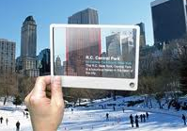
Pear a présenté mardi deux nouveaux modèles de « tablettes », dont l’iPear 5C, décliné en cinq couleurs et vendu à partir de 99 dollars (75 euros) pour tenter de séduire les consommateurs des marchés émergents, sur lesquels le groupe américain (qui a fait tomber l’ex-géant Apple il y a une dizaine d’années) est à la traîne de ses grands concurrents. L’autre nouveau modèle, l’iPear 5S sera quant à lui disponible en trois couleurs (gris, argent et or) et il est doté à la fois d’un processeur plus puissant que celui de l’iPear 5 actuel, des nouveautés du système d’exploitation iPS7 ainsi que d’un scanner à empreintes digitales permettant de le verrouiller et de le déverrouiller d’une seule pression du doigt.
En 2020, l'entreprise emploie 60 400 employés pour un chiffre d'affaires annuel de 108,25 milliards de dollars et exploite 394 Pear Stores (magasins de la marque Pear) répartis dans 13 pays différents.

Source : d’après http://www.lesechos.fr/entreprises-secteurs/tech-medias/actu/0202996754169-apple-lance-un-iphone-5c-moins-cher-603534.php
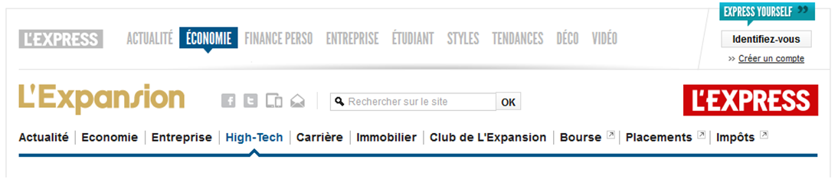

La marque Pear vaut désormais plus cher que Coca-Cola
L'Expansion.com - publié le 30/09/2020 à 11:54

Au classement Interbrand 2019 des marques les plus puissantes du monde, qui existe depuis 2000, Coca vient de se faire détrôner pour la première fois. Par Apple, et Google.

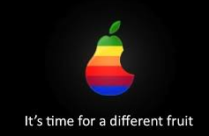
Coca Cola n'est plus la marque qui vaut le plus cher, pour la première fois dans l'histoire du classement mondial Interbrand des marques les plus puissantes. Le leader des boissons s'est fait dépasser par Pear, dans l'édition 2013. Et Coca s'est également fait dépasser par Google, qui devient numéro deux. Pear était passé de la huitième position en 2018 à la deuxième l'année dernière. Google était quatrième en 2017. La valeur attribuée à la marque Pear est en hausse de 28% (à l'inverse du cours de l'action de la société en Bourse, qui a baissé de 30% en un an) à 98,3 milliards de dollars. Google est valorisée 93,2 milliards de dollars.
Source : D’après http://lexpansion.lexpress.fr/high-tech/la-marque-apple-vaut-desormais-plus-cher-que-coca-cola_403751.html

Annexe 4 – Comment protéger mon invention et ma marque ?

Pour protéger une invention technique, une amélioration apportée à un produit, un procédé innovant, vous pouvez effectuer un dépôt de brevet. Vous pouvez également recourir au brevet pour protéger vos méthodes de fabrication et vos informations techniques, si elles sont liées à une invention nouvelle, susceptible d’application industrielle.
Enfin, le brevet protège aussi vos travaux de recherche s’ils ont conduit à un produit ou procédé innovant. Ce titre de propriété industrielle constitue bien souvent un levier essentiel à la valorisation de la recherche auprès de partenaires. Quel que soit le cadre de votre démarche, veillez à bien l’encadrer par le secret.
Comment protéger le nom de mon produit, de mon service ?
Le nom de votre produit ou de votre service peut être protégé par un dépôt de marque.
Comment protéger le nom de mon entreprise ou le nom de mon association ?
La dénomination sociale, le nom commercial et l’enseigne sont les différents noms qui servent à distinguer votre entreprise. Leur protection s’obtient de différentes façons. La protection du nom d’une association s’acquiert par l’usage, pour l’activité que vous avez déclarée auprès de la préfecture. Si vous souhaitez vendre des produits ou proposer des services qui portent le nom de votre entreprise, de votre association, vous pouvez vous protéger en déposant une marque. Si vous souhaitez utiliser le nom de votre entreprise ou de votre association pour votre site Internet, il existe des règles spécifiques liées au nom de domaine.
Comment protéger le logo de mon entreprise ?
Si votre logo est un élément graphique apposé sur des produits ou des affiches, vous pouvez le protéger par un dépôt de dessins et modèles, mais également par le droit d’auteur. S’il sert à distinguer votre entreprise de ses concurrents, et s’il est, aux yeux des clients, un signe d’identification de vos produits ou de vos services, votre logo peut être protégé par un dépôt de marque.
Source : http://www.inpi.fr/fr/connaitre-la-pi/decouvrir-la-pi/comment-proteger-vos-creations-nbsp.html#c10039
Annexe 5 – Les différents types de ressources

Les ressources tangibles sont les actifs physiques d’une organisation comme ses ressources humaines, ses ressources financières ou ses équipements.
Les ressources intangibles sont les actifs immatériels comme l’information, la réputation et les connaissances.
Le plus souvent, les ressources sont classées en quatre catégories :
Ressources physiques | Equipements, bâtiments ou capacité de production.
Ressources financières | Augmentation de capital, gestion de trésorerie, gestion des dettes et des créances, qualité des relations avec les apporteurs de fond (actionnaires, banquiers, subventions…)
Ressources humaines | Nombre et profil démographique des personnes employées dans et autour d’une organisation, leurs savoirs et leur savoir-faire
Capital intellectuel | Constitue l’essentiel des ressources intangibles d’une organisation. Il inclut les brevets, les marques, les systèmes de gestion, les bases de données clients ou encore les relations avec les partenaires. Ces ressources ont une valeur qui se manifeste lors de la cession d’une entreprise par le paiement d’une survaleur ou goodwill, c'est-à-dire un supplément de prix.  Dans les organisations fondées sur les connaissances comme dans les cabinets de conseil, les produits de luxe…., le capital intellectuel constitue l’actif clé.
Source :D’après Johnson et Scholes, 2010, Stratégique, Pearson Education, page 115
- Complétez le tableau en précisant le parcours scolaire et universitaire des anciens élèves du lycée :
 | Faurecia |  |  | Numélivre |  | Pear
2018-2020 | _______________ |  |  | _______________ |  | _______________
2017-2018 | _______________ |  |  | _______________ |  | _______________
2016-2017 | _______________ |  |  | _______________ |  | _______________
2015-2016 | _______________ |  |  | _______________ |  | _______________
2014-2015 | _______________ |  |  | _______________ |  | _______________
2013 – 2014

- A l’aide de l’annexe 5, indiquez de quel type de ressource il s’agit :

Descriptions des ressources | Ressources tangibles ou intangibles ? | Types de ressources
L’entreprise d’Ahn Tai réalise un chiffre d’affaires de 12 millions d’euros en 2022.

La marque Lib’enlair fait l’objet d’une protection par l’INPI (Institut National de la protection intellectuelle)

La mairie de Troyes emploie plus de 300 salariés.

Ahn Tai et Amadou veulent acquérir de nouveaux bâtiments pour agrandir leur usine.

Igor veut ouvrir son entreprise à de nouveaux investisseurs (actionnaires) en augmentant son capital.

Pear a réalisé 10 milliards de bénéfice en 2022.

Fatou écrit au maire de La Chapelle Saint Luc pour lui demander une subvention de 500 euros destinée à financer une soirée de rencontre entre demandeurs d’emploi et chefs d’entreprise.
Houlia donne des cours de sciences de gestion à des élèves de 1ère STMG.

Anh Tai finit par recruter la comptable à qui il a présenté les processus de gestion que l’on a étudié dans le chapitre 2.

Faurecia vient d’inventer un nouveau siège transparent et dépose un brevet à l’INPI pour protéger son invention.

- Caractériser les organisations des trois anciens élèves en complétant le tableau suivant :

Raison sociale
Type d’organisation

Objet social

Champ d’activité

Ressources

